Packeta zakončila rok 2024 s rekordními výsledky a doručila přes 130 milionů zásilek
Tisková zpráva 13. ledna 2025
Skupina Packeta, která vlastní přední českou logistickou firmu Zásilkovna, uzavírá rok 2024 jako jeden z nejúspěšnějších ve své historii. Díky spolupráci s největšími hráči nejen české e-commerce doručila Packeta rekordní počet zásilek přesahující hranici 130 milionů, oproti minulému roku jde o nárůst o 24 %. Packeta navýšila obrat na 8,46 miliardy korun. Společnost v loňském roce výrazně investovala do rozšíření své sítě Z-BOXů, v Česku o zhruba 1 800 nových instalací. Síť Z-BOXů prošla v minulém roce modernizací zahrnující instalaci klávesnic pro snadnější obsluhu. Jako první na trhu představila Packeta nové designy boxů v tlumenějších barvách, díky kterým lépe splynou s okolním prostředím. Kvalita doručení se po celý rok držela na vysoké úrovní a 97 % domácích zásilek doručila Packeta do druhého dne od podání. Ke konci roku 2024 zahrnovala síť Packety téměř 19 000 výdejních míst a boxů ve čtyřech zemích – Česko, Slovensko, Maďarsko a Rumunsko. Díky těmto krokům upevnila Packeta svou pozici lídra na trhu a úspěšně zvládla rekordní předvánoční sezónu.
„Loňský rok byl pro nás významným milníkem. Dosáhli jsme výrazného růstu Z-BOXů, které jsme vylepšili o klávesnice a představili jejich nový design. Spustili jsme pokročilou verzi klientsky přívětivého voicebota, který zvládne vyřešit většinu standardních požadavků našich zákazníků. Obchodní tým získal řadu nových partnerů. V rámci provozu jsme zvýšili efektivitu zpracování zásilek, otevřeli nové depo v Ostravě a mnoho dalšího. Díky těmto krokům a úsilí všech kolegů jsme loňský rok i rekordní sezónu zvládli na jedničku. Děkuji všem zákazníkům a partnerům – e-shopům i výdejním místům – že si nás vybrali jako svého logistického partnera,“ uvádí Erich Čomor, CEO skupiny Packeta.
Skupinu Packeta čekají v letošním roce dvě zásadní výzvy, které přinesou změny v její síti. Prvním krokem je rozhodnutí otevřít síť Z-BOXů, největší v Česku, třetím stranám. Tento krok umožní zpřístupnění sítě Packety všem dopravcům a zvýší dostupnost sítě boxů ještě většímu počtu klientů.
Druhou změnou je konsolidace sítě – uzavření některých výdejních míst a Z-BOXů, které nejsou dlouhodobě dostatečně využívané, nacházejí se na nevhodných lokalitách nebo jejich provoz není efektivní – a současné další rozšiřování sítě a zvyšování kapacity v oblastech s vysokou poptávkou.
„Konsolidace naší sítě je dalším logickým krokem, kdy vyjmeme výdejní místa a Z-BOXy z lokalit s nízkou poptávkou a přesuneme je do oblastí, kde je poptávka po našich službách vysoká. Zároveň budeme dále rozšiřovat naši síť ve velkých městech a oblastech, kde je poptávka klientů vyšší než dosavadní kapacita naší sítě,“ dodává Čomor.

Packeta v číslech za rok 2024
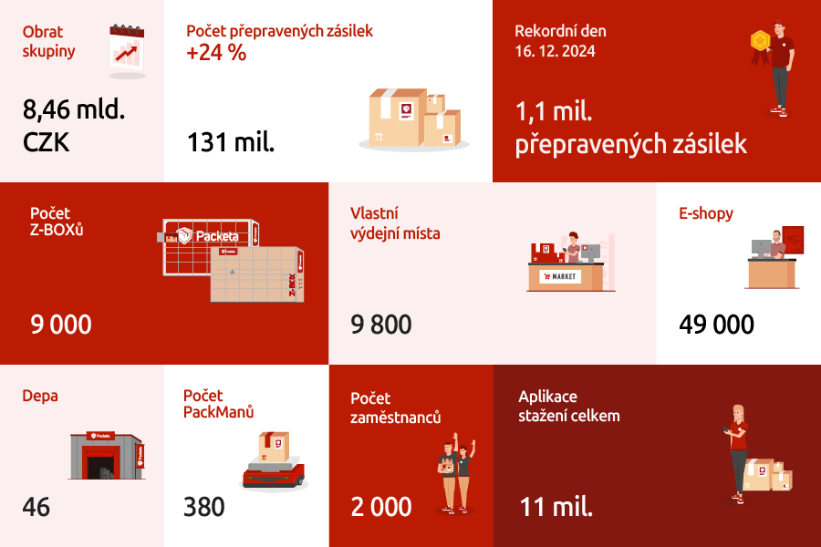
V roce 2024 Packeta dosáhla rekordních výsledků. Počet přepravených zásilek vzrostl na 131 milionů, což představuje nárůst o 24 %. Obrat skupiny překonal hranici 8,46 miliardy korun. Síť Z-BOXů nyní čítá více než 9 000 boxů, a vlastních výdejních míst je více než 9 800. Packeta zaměstnává přes 2 000 lidí. Společnost spolupracuje s více než 49 000 e-shopy a má 46 dep v
6 zemích. Aplikace Packeta si stáhlo přes 11 milionů uživatelů. Rekordního počtu zpracovaných zásilek v jednom dni bylo dosaženo 16. prosince 2024, kdy bylo přepraveno 1,1 milionu zásilek.

Kontakt pro média:
Zásilkovna
press@packeta.com
Skupina Packeta vznikla pod názvem Zásilkovna jako český franšízový logisticko – technologický projekt založený v roce 2010. Od té doby se společnost vypracovala mezi nejúspěšnější společnosti v Česku, které poskytují komplexní logisticko-technologické služby pro internetové obchody. Skupina Packeta disponuje sítí téměř 19 000 výdejních míst a Z–BOXů ve čtyřech zemích střední a východní Evropy a také služby doručování zásilek na adresu v České republice a na Slovensku. Packeta spolupracuje s více než 49 000 e-shopy. Aplikace, kterou si stáhlo přes 11 milionů uživatelů, je široce využívána k provozování doručovacích služeb Packety. Obrat skupiny byl v roce 2024 8,46 miliardy korun, počet přepravených zásilek 130 milionů kusů. Více na www.packeta.com

